Министерство науки и высшего образования Российской Федерации

федеральное государственное бюджетное образовательное учреждение

высшего образования
«Санкт-Петербургский государственный университет
промышленных технологий и дизайна»

Институт – Информационных технологий и автоматизации
Направление 09.03.03 – Прикладная информатика в дизайне
Кафедра – Цифровых и аддитивных технологий

РАЗРАБОТКА ПРОЕКТА
ВЕБ-САЙТ ДЛЯ КОМПАНИИ «Хлеб да Соль»

ТЕХНИЧЕСКОЕ ЗАДАНИЕ

Исполнитель – студент учебной группы 2-МД-20
(группа)
Фролов Павел Павлович
(фамилия, имя, отчество)

Ссылка на макет в Figma / URL: https://www.figma.com/design/JM9pxH2jbu5EoVnWZalUpr/Web-Design?node-id=90-893&t=JXX4EHAe5FZEMvyb-1
Ссылка на итоговый сайт / URL: https://itsarisplaz.github.io/Golovanova-A.V.-1-MD-20/
Санкт-Петербург
2026
СОДЕРЖАНИЕ
ВВЕДЕНИЕ 3
1 МУДБОРД 7
2 ОБЩАЯ СТРУКТУРА САЙТА 8
3 ОПИСАНИЕ СТРАНИЦ САЙТА 10
3.1 Страница №1 «Главная» 10
3.2 Страница №2 «Меню» 12
3.3 Страница №3 «Бронь» 13
3.4 Страница №4 «О ресторане» 15
3.5 Страница №5 «Подтверждение» 17
3.6 Кнопки на страницах сайта 18

ВВЕДЕНИЕ
Описание: Хлеб да Соль – ресторан русской кухни. Предоставление уютного места для проведения семейных обедов, праздников и деловых встреч. В основе меню — классические рецепты русских деревень в современном прочтении.
- Целевая аудитория: 25–35 лет (ядро — 25–30 лет)
- Пол: 55% женщины, 45% мужчины
- Семейное положение: семейные пары с детьми; люди среднего возраста, ценящие качественный отдых
- Этап семейной жизни: «зрелая семья», «активная карьера», «молодые родители»
- Размер семьи: 2–4 человека
- Род занятий: офисные сотрудники, руководители среднего звена, предприниматели, бюджетники
- Уровень доходов: средний (60 000 руб./мес.) и выше среднего (80 000 руб./мес.)
- Географические характеристики:
  - Регион: Ленинградская область
  - Город: Гатчина
  - Плотность населения: высокая, удобная транспортная доступность
- Ценности и убеждения: важность семейных традиций, качественное питание, уютная атмосфера, доверие к проверенным заведениям
- Повод для совершения покупки: семейный обед, день рождения, годовщина, деловая встреча, ужин после прогулки по парку
- Искомые выгоды: качественная домашняя кухня, уютная атмосфера, внимательный сервис, наличие детского уголка, возможность провести банкет
- Статус пользователя: постоянные гости (70%), новые (30%)
- Интенсивность потребления: 1–3 раза в месяц, чаще в праздничные даты
- Степень приверженности: высокая. Гости ценят стабильность качества и возвращаются снова
Семантическое ядро: ресторан русской кухни, бронирование столика, банкет, детский праздник, доставка еды, домашняя кухня, Гатчина, Хлеб да Соль
Проблемы и боли:
- Сложность с поиском места для семейного обеда с детьми
- Необходимость предварительного бронирования в выходные дни
- Отсутствие достоверной информации о меню и ценах на сайтах
- Неудобство бронирования по телефону в часы пик
Цели и желания:
- Легко и быстро забронировать столик онлайн
- Познакомиться с меню и ценами до визита
- Найти уютное место для проведения семейного праздника
- Быть уверенным в качестве сервиса и свежести продуктов

Цветовая палитра: предпочтительные цвета – Тёмно-красный (бордовый), темный бордовый, кремовый, светло-кремовый. Такие цвета представлены на рисунке 1. Нежелательные цвета – кислотно--зеленый, ярко-красный, неоновый розовый, яркий оранжевый, ярко-синий. Эти цвета мы можем увидеть на рисунке 2.

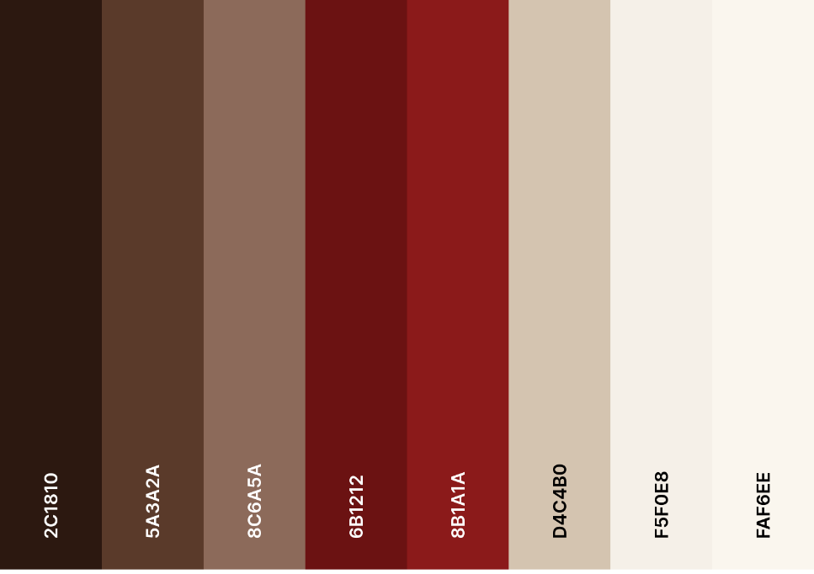
Рисунок 1 – Палитра желаемых цветов

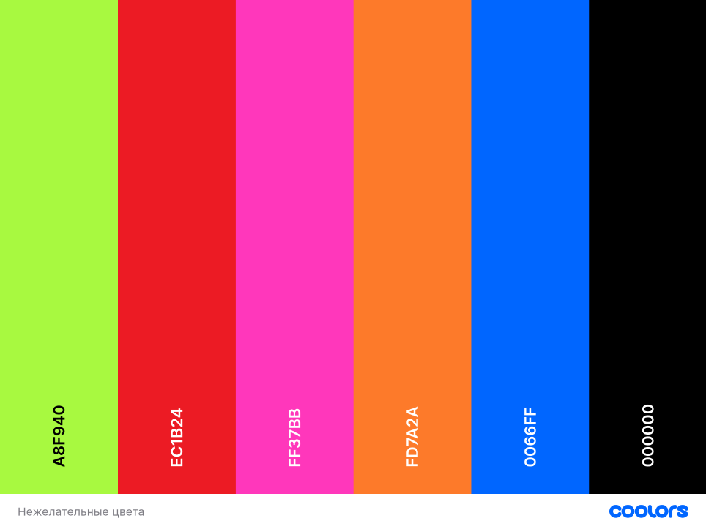
Рисунок 2 – Палитра нежелательных цветов

Обоснование цветовой гаммы: Палитра построена на тёплых, природных оттенках: бордовый, кремовый, бежевый, коричневый. Эти цвета создают ощущение традиции, уюта и гостеприимства, ассоциируются с русской печью, деревянной утварью и домашней кухней. Бордовый цвет символизирует богатство и щедрость русского стола, кремовый — чистоту и свежесть, коричневый — надёжность и основательность.
Алгоритм использования услуг компании:
- Выбор даты и времени: Пользователь заходит на сайт, переходит в раздел «Бронь», выбирает дату, время и количество гостей.
- Заполнение контактных данных: Пользователь заполняет форму: имя, телефон.
- Подтверждение бронирования: Пользователь нажимает кнопку «Забронировать».
- Получение подтверждения: Пользователь получает подтверждение бронирования. Подтверждением услуги является сообщение с деталями брони.

1 МУДБОРД
Мудборд представлен на рисунке 3.
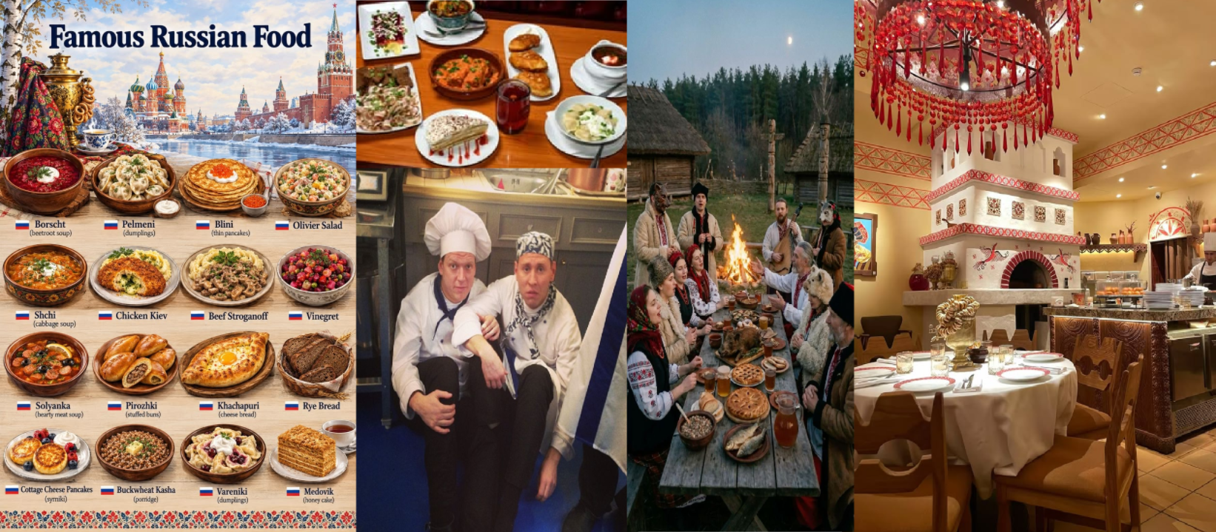
Рисунок 3 – Мудборд

2 ОБЩАЯ СТРУКТУРА САЙТА
Главная страница, о ресторане, меню, бронь, страница подтверждения записи. Представлено на рисунках 4 и 5.
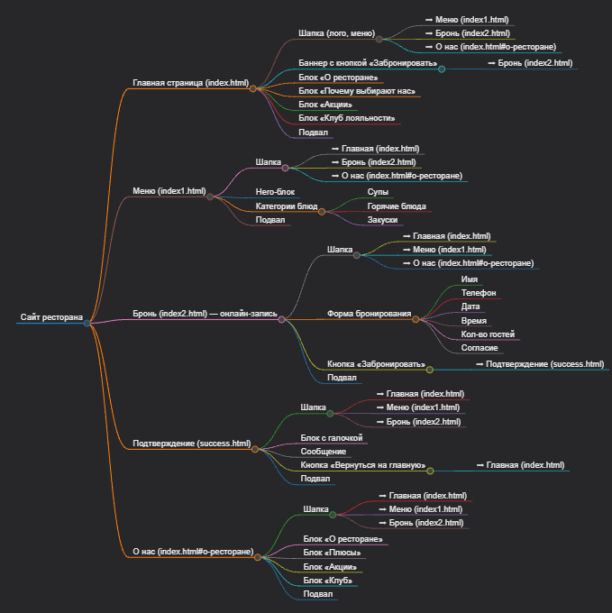
Рисунок 4 – Схема номер 1
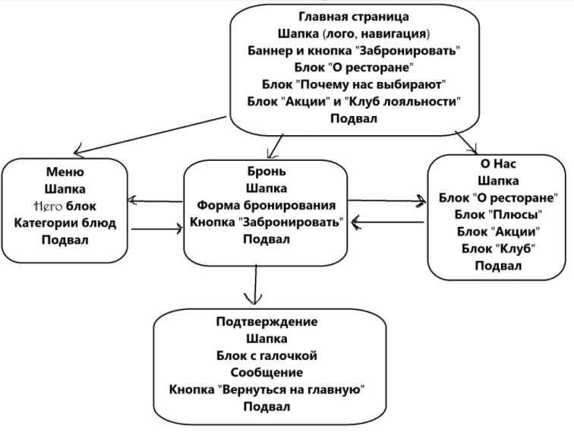
Рисунок 5 – Схема номер 2
Главная страница: навигация через шапку и подвал: о ресторане, услуги, прайс, онлайн-запись.
Страница «О ресторане»: навигация через шапку и подвал: главная страница, меню, прайс, бронь.
Страница «Меню»: навигация через шапку и подвал: главная страница, о ресторане, меню, бронь.
Страница «Бронь»: навигация через шапку и подвал: главная страница, о ресторане, меню. Переход на Страницу подтверждения записи.
Страница «Подтверждение записи»: навигация через шапку и подвал: главная страница, о ресторане, меню. Переход на Главную страницу (через кнопку «Вернуться»).

3 ОПИСАНИЕ СТРАНИЦ САЙТА
3.1 Страница №1 «Главная»
Цель страницы — познакомить посетителя с рестораном, создать приятное первое впечатление и побудить к действию, а именно к бронированию столика.
Пути попадания: при вводе адреса сайта в браузере, с любой другой страницы по клику на логотип или ссылку «Главная», а также по кнопке «Вернуться на главную» со страницы подтверждения.
Страница состоит из следующих блоков.
Шапка расположена в самой верхней части страницы и представляет собой горизонтальный навигационный блок, растянутый по ширине страницы. В левой части шапки размещён логотип ресторана «Хлеб да Соль», выполненный в виде текстового элемента. Правее от логотипа расположены кнопки навигационного меню в один ряд: «Меню», «О нас», «Бронь», «Главная». Кнопка «Главная» является активной, так как пользователь находится именно на данной странице. Остальные кнопки используются для перехода на соответствующие внутренние страницы сайта.
Приветственный блок расположен сразу под шапкой и представляет собой широкий горизонтальный баннер, занимающий почти всю ширину контентной области страницы. Внутри баннера размещено атмосферное изображение интерьера ресторана, а в нижней части баннера по центру расположена кнопка «Забронировать». При нажатии на кнопку пользователь переходит на страницу бронирования.
Блок «О ресторане» расположен под приветственным блоком и состоит из двух частей, размещённых горизонтально. В левой части расположено изображение стола в ресторане, в правой части размещён текстовый блок, содержащий заголовок «О ресторане», слоган «Хлеб да Соль — это сказка, ставшая реальностью», описание «Забытые рецепты русских деревень в современном прочтении нашего шеф-повара Грибинюк Максима» и кнопку «Посмотреть меню», которая ведёт на страницу меню.
Блок «Почему выбирают нас» расположен ниже блока «О ресторане» и занимает всю ширину рабочей области страницы. В верхней части по центру размещён заголовок «Почему выбирают нас» и подзаголовок «Ключевые особенности нашего ресторана русской кухни». Ниже расположены три карточки преимуществ, выровненные по одной горизонтальной линии: «Традиции русской кухни» с описанием «Готовим по классическим рецептам с современным подходом», «Свежие продукты» с описанием «Никаких заготовок — всё готовим из-под ножа» и «Атмосфера уюта» с описанием «Идеально для семейных ужинов и праздников».
Блок «Акции» расположен ниже блока «Почему выбирают нас» и состоит из двух карточек, размещённых горизонтально. Первая карточка «Счастливые часы» содержит описание «Скидка 20% на меню в будние дни с 12:00 до 16:00. Идеально для обедов и спокойных встреч». Вторая карточка «День именинника» содержит описание «Скидка 15% на всё меню в день рождения и 3 дня после».
Блок «Клуб лояльности» расположен ниже блока «Акции» и состоит из двух частей. В левой части размещён заголовок «Вступайте в клуб лояльности» и подзаголовок «и создавайте свою персональную скидку». В правой части расположена форма, содержащая поля «Имя», «E-mail», чекбокс «Согласие на обработку персональных данных» и кнопку «Вступить».
Подвал расположен в нижней части страницы и представляет собой горизонтальный навигационный блок, растянутый по ширине страницы. В левой части подвала размещены иконки социальных сетей Telegram, ВКонтакте и WhatsApp, а также контактный телефон +7 911 789 42 89. В центре подвала расположено название ресторана «Хлеб да Соль». В правой части подвала размещены адрес «Просп. 25 октября д. 36» и ссылка «Политика и оферта».
Кнопки на странице: кнопка «Забронировать» в приветственном блоке переносит пользователя на страницу бронирования; кнопка «Посмотреть меню» в блоке «О ресторане» переносит пользователя на страницу меню; кнопка «Вступить» в блоке «Клуб лояльности» отправляет данные формы; пункты навигационного меню в шапке и подвале переносят пользователя на соответствующие внутренние страницы сайта; иконки социальных сетей в подвале переносят пользователя на внешние страницы ресторана в социальных сетях и мессенджерах.
3.2 Страница №2 «Меню»
Цель страницы — показать посетителям выбор блюд, их категории и цены.
Пути попадания: через кнопку «Меню» в шапке или подвале сайта, а также через кнопку «Посмотреть меню» на главной странице.
Страница состоит из следующих блоков.
Шапка расположена в самой верхней части страницы и полностью повторяет структуру шапки с главной страницы: логотип «Хлеб да Соль» и навигационное меню «Меню», «О нас», «Бронь», «Главная». Кнопка «Меню» является активной, так как пользователь находится именно на данной странице.
Hero-блок расположен сразу под шапкой и представляет собой горизонтальный блок, разделённый на три части. В левой части размещён текст «В основе меню — классические рецепты, вдохновлённые разными регионами России: от сытных домашних блюд до изысканных авторских интерпретаций». В центральной части размещено изображение блюда ресторана. В правой части размещён текст «Особое внимание мы уделяем сезонности и качеству продуктов — многие позиции обновляются в зависимости от времени года, сохраняя ощущение живой кухни».
Блоки категорий меню расположены ниже Hero-блока и занимают основную часть страницы. Каждая категория оформлена как отдельный блок с заголовком. Всего на странице представлено три категории: «Супы», «Горячие блюда», «Закуски».
Категория «Супы» содержит карточки блюд: «Борщ» за 599 рублей, «С бараниной» за 699 рублей, «Тыквенный» за 499 рублей, «Солянка» за 399 рублей, «Щи» за 499 рублей, «Фирменный» за 399 рублей. Каждая карточка содержит название блюда, цену и изображение.
Категория «Горячие блюда» содержит карточки блюд: «Пельмени» за 299 рублей, «Пюре» за 599 рублей, «Картошка с мясом» за 499 рублей, «Зразы» за 399 рублей, «Горшочек» за 499 рублей, «Рёбрышки» за 899 рублей. Каждая карточка содержит название блюда, цену и изображение.
Категория «Закуски» содержит карточки блюд: «Картошка» за 299 рублей, «Тарталетки с икрой» за 499 рублей, «Бутерброд-мини» за 499 рублей, «Тарталетки оливье» за 399 рублей, «Грибы» за 299 рублей, «Гречка» за 199 рублей. Каждая карточка содержит название блюда, цену и изображение.
Подвал расположен в нижней части страницы и полностью повторяет структуру подвала с главной страницы: иконки социальных сетей, контактный телефон, название ресторана, адрес и ссылка «Политика и оферта».
Кнопки на странице: пункты навигационного меню в шапке и подвале переносят пользователя на соответствующие внутренние страницы сайта; иконки социальных сетей в подвале переносят пользователя на внешние страницы ресторана в социальных сетях и мессенджерах.
3.3 Страница №3 «Бронь»
Цель страницы — сбор данных для бронирования столика.
Пути попадания: через кнопку «Бронь» в шапке или подвале сайта, а также через кнопку «Забронировать» на главной странице.
Страница состоит из следующих блоков.
Шапка расположена в самой верхней части страницы и полностью повторяет структуру шапки с главной страницы: логотип «Хлеб да Соль» и навигационное меню «Меню», «О нас», «Бронь», «Главная». Кнопка «Бронь» является активной, так как пользователь находится именно на данной странице.
Заголовок «Бронирование столика» расположен под шапкой по центру страницы.
Форма бронирования расположена под заголовком и представляет собой прямоугольный блок со скруглёнными углами, внутри которого размещены поля ввода, расположенные вертикально друг под другом.
Поле «Имя» представляет собой текстовое поле для ввода имени пользователя, обязательное для заполнения, с плейсхолдером «Ваше имя».
Поле «Телефон» представляет собой текстовое поле для ввода контактного номера, обязательное для заполнения, с плейсхолдером «+7 ___ ___ __ __».
Поле «Дата» представляет собой текстовое поле с календарём, обязательное для заполнения, формат ввода ДД.ММ.ГГГГ, запрещает выбор прошедших дат.
Поле «Время» представляет собой текстовое поле с выбором времени, обязательное для заполнения, формат ввода ЧЧ:ММ.
Поле «Количество гостей» представляет собой выпадающий список, обязательное для заполнения, содержит значения «1 гость», «2 гостя», «3 гостя», «4 гостя», «5 гостей», «6–10 гостей», «Более 10 гостей».
Чекбокс «Согласие на обработку персональных данных» является обязательным для отметки.
Кнопка «Забронировать» расположена под формой по центру. При нажатии на кнопку происходит валидация формы, отправка данных и переход на страницу подтверждения.
Подвал расположен в нижней части страницы и полностью повторяет структуру подвала с главной страницы: иконки социальных сетей, контактный телефон, название ресторана, адрес и ссылка «Политика и оферта».
Кнопки на странице: кнопка «Забронировать» в форме отправляет данные формы и переносит пользователя на страницу подтверждения; пункты навигационного меню в шапке и подвале переносят пользователя на соответствующие внутренние страницы сайта; иконки социальных сетей в подвале переносят пользователя на внешние страницы ресторана в социальных сетях и мессенджерах.
3.4 Страница №4 «О нас»
Цель страницы — предоставить подробную информацию о ресторане, его концепции, истории и преимуществах, а также укрепить доверие посетителя к заведению.
Пути попадания: через кнопку «О нас» в шапке или подвале сайта, а также по прямой ссылке с якорем #о-ресторане.
Страница состоит из следующих блоков.
Шапка расположена в самой верхней части страницы и полностью повторяет структуру шапки с главной страницы: логотип «Хлеб да Соль» и навигационное меню «Меню», «О нас», «Бронь», «Главная». Кнопка «О нас» является активной, так как пользователь находится именно в данном разделе.
Блок «О ресторане» расположен сразу под шапкой и представляет собой горизонтальный блок, состоящий из двух частей. В левой части размещено изображение стола в ресторане, создающее атмосферу уюта и традиционного русского застолья. В правой части размещён текстовый блок, содержащий заголовок «О ресторане», слоган «Хлеб да Соль — это сказка, ставшая реальностью», а также описание: «Забытые рецепты русских деревень в современном прочтении нашего шеф-повара Грибинюк Максима». Под описанием расположена кнопка «Посмотреть меню», которая ведёт на страницу меню (index1.html).
Блок «Почему выбирают нас» расположен ниже блока «О ресторане» и занимает всю ширину рабочей области страницы. В верхней части по центру размещён заголовок «Почему выбирают нас» и подзаголовок «Ключевые особенности нашего ресторана русской кухни». Ниже расположены три карточки преимуществ, выровненные по одной горизонтальной линии. Первая карточка «Традиции русской кухни» содержит описание «Готовим по классическим рецептам с современным подходом». Вторая карточка «Свежие продукты» содержит описание «Никаких заготовок — всё готовим из-под ножа». Третья карточка «Атмосфера уюта» содержит описание «Идеально для семейных ужинов и праздников». Каждая карточка сопровождается тематической иконкой.
Блок «Акции» расположен ниже блока «Почему выбирают нас» и состоит из двух карточек, размещённых горизонтально. Первая карточка «Счастливые часы» содержит описание «Скидка 20% на меню в будние дни с 12:00 до 16:00. Идеально для обедов и спокойных встреч». Вторая карточка «День именинника» содержит описание «Скидка 15% на всё меню в день рождения и 3 дня после».
Блок «Клуб лояльности» расположен ниже блока «Акции» и состоит из двух частей. В левой части размещён заголовок «Вступайте в клуб лояльности» и подзаголовок «и создавайте свою персональную скидку». В правой части расположена форма, содержащая поля «Имя», «E-mail», чекбокс «Согласие на обработку персональных данных» и кнопку «Вступить».
Подвал расположен в нижней части страницы и представляет собой горизонтальный навигационный блок, растянутый по ширине страницы. В левой части подвала размещены иконки социальных сетей Telegram, ВКонтакте и WhatsApp, а также контактный телефон +7 911 789 42 89. В центре подвала расположено название ресторана «Хлеб да Соль». В правой части подвала размещены адрес «Просп. 25 октября д. 36» и ссылка «Политика и оферта».
Кнопки на странице: кнопка «Посмотреть меню» в блоке «О ресторане» переносит пользователя на страницу меню; кнопка «Вступить» в блоке «Клуб лояльности» отправляет данные формы; пункты навигационного меню в шапке и подвале переносят пользователя на соответствующие внутренние страницы сайта; иконки социальных сетей в подвале переносят пользователя на внешние страницы ресторана в социальных сетях и мессенджерах.

3.5 Страница №5 «Подтверждение»

Цель страницы — сообщить пользователю, что его заявка принята, то есть подтвердить получение услуги.
Пути попадания: только после отправки формы на странице бронирования (index2.html).
Страница состоит из следующих блоков.
Шапка расположена в самой верхней части страницы и полностью повторяет структуру шапки с главной страницы: логотип «Хлеб да Соль» и навигационное меню «Меню», «О нас», «Бронь», «Главная».
Блок с сообщением расположен в центральной части страницы и является основным элементом. Представляет собой крупный прямоугольный блок со скруглёнными углами, выровненный по центру страницы. В верхней части блока расположен круглый элемент с галочкой, который визуально показывает, что запись успешно оформлена.
Кнопка «Вернуться на главную» расположена ниже блока с сообщением, по центру страницы. При нажатии кнопка переводит пользователя на главную страницу сайта (index.html).
Подвал расположен в нижней части страницы и полностью повторяет структуру подвала с главной страницы: иконки социальных сетей, контактный телефон, название ресторана, адрес и ссылка «Политика и оферта».
Кнопки на странице: кнопка «Вернуться на главную» переносит пользователя на главную страницу сайта; пункты навигационного меню в шапке и подвале переносят пользователя на соответствующие внутренние страницы сайта; иконки социальных сетей в подвале переносят пользователя на внешние страницы ресторана в социальных сетях и мессенджерах.

3.6 Кнопки на страницах сайта
Главная страница
– Кнопка «Главная» в шапке
→ обновляет текущую страницу.
– Кнопка «Меню» в шапке
→ переносит пользователя на страницу «Меню».
– Кнопка «О нас» в шапке
→ переносит пользователя на страницу «О нас» (блок на главной странице).
– Кнопка «Бронь» в шапке
→ переносит пользователя на страницу «Бронирование».
– Кнопка «Забронировать» в приветственном блоке
→ переносит пользователя на страницу «Бронирование».
– Кнопка «Посмотреть меню» в блоке «О ресторане»
→ переносит пользователя на страницу «Меню».
– Кнопка «Вступить» в блоке «Клуб лояльности»
→ отправляет данные формы для вступления в клуб лояльности.
– Иконки социальных сетей в подвале
→ переносят пользователя на внешние страницы ресторана в социальных сетях и мессенджерах (Telegram, ВКонтакте, WhatsApp).
– Кнопки в подвале
→ ведут на соответствующие страницы сайта.
Страница «Меню»
– Кнопка «Главная» в шапке
→ переносит пользователя на главную страницу.
– Кнопка «Меню» в шапке
→ обновляет текущую страницу.
– Кнопка «О нас» в шапке
→ переносит пользователя на страницу «О нас» (блок на главной странице).
– Кнопка «Бронь» в шапке
→ переносит пользователя на страницу «Бронирование».
– Иконки социальных сетей в подвале
→ переносят пользователя на внешние страницы ресторана в социальных сетях и мессенджерах (Telegram, ВКонтакте, WhatsApp).
– Кнопки в подвале
→ переносят пользователя на соответствующие внутренние страницы сайта.
Страница «Бронирование»
– Кнопка «Главная» в шапке
→ переносит пользователя на главную страницу.
– Кнопка «Меню» в шапке
→ переносит пользователя на страницу «Меню».
– Кнопка «О нас» в шапке
→ переносит пользователя на страницу «О нас» (блок на главной странице).
– Кнопка «Бронь» в шапке
→ обновляет текущую страницу.
– Поле «Имя»
→ принимает текстовый ввод имени пользователя.
– Поле «Телефон»
→ принимает текстовый ввод контактного номера телефона.
– Поле «Дата»
→ открывает календарь для выбора даты бронирования.
– Поле «Время»
→ открывает окно выбора времени бронирования.
– Поле «Количество гостей»
→ открывает выпадающий список для выбора количества гостей.
– Чекбокс «Согласие на обработку персональных данных»
→ подтверждает согласие пользователя на обработку персональных данных.
– Кнопка «Забронировать» в форме
→ отправляет данные формы и переносит пользователя на страницу «Подтверждение».
– Иконки социальных сетей в подвале
→ переносят пользователя на внешние страницы ресторана в социальных сетях и мессенджерах (Telegram, ВКонтакте, WhatsApp).
– Кнопки в подвале
→ переносят пользователя на соответствующие внутренние страницы сайта.
Страница «Подтверждение»
– Кнопка «Главная» в шапке
→ переносит пользователя на главную страницу.
– Кнопка «Меню» в шапке
→ переносит пользователя на страницу «Меню».
– Кнопка «О нас» в шапке
→ переносит пользователя на страницу «О нас» (блок на главной странице).
– Кнопка «Бронь» в шапке
→ переносит пользователя на страницу «Бронирование».
– Кнопка «Вернуться на главную» в блоке с сообщением
→ переносит пользователя на главную страницу.
– Иконки социальных сетей в подвале
→ переносят пользователя на внешние страницы ресторана в социальных сетях и мессенджерах (Telegram, ВКонтакте, WhatsApp).
– Кнопки в подвале
→ переносят пользователя на соответствующие внутренние страницы сайта.
Страница «О нас» (блок на главной странице)
– Кнопка «Главная» в шапке
→ переносит пользователя на главную страницу.
– Кнопка «Меню» в шапке
→ переносит пользователя на страницу «Меню».
– Кнопка «О нас» в шапке
→ обновляет текущую страницу (прокручивает к блоку «О нас»).
– Кнопка «Бронь» в шапке
→ переносит пользователя на страницу «Бронирование».
– Кнопка «Посмотреть меню» в блоке «О ресторане»
→ переносит пользователя на страницу «Меню».
– Кнопка «Вступить» в блоке «Клуб лояльности»
→ отправляет данные формы для вступления в клуб лояльности.
– Иконки социальных сетей в подвале
→ переносят пользователя на внешние страницы ресторана в социальных сетях и мессенджерах (Telegram, ВКонтакте, WhatsApp).
– Кнопки в подвале
→ переносят пользователя на соответствующие внутренние страницы сайта.

